

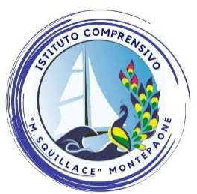



ISTITUTO COMPRENSIVO STATALE “MARIO SQUILLACE” SCUOLA DELL’INFANZIA - PRIMARIA – SECONDARIA DI I GRADO CENTRO TERRITORIALE PER L’INCLUSIONE

Via Pelaggi, 1 – 88060 Montepaone (CZ) Tel. 0967 634727 [Email:czic84600b@istruzione.it](mailto:czic84600b@istruzione.it) Pec: [czic84600b@pec.istruzione.it](mailto:czic84600b@pec.istruzione.it) - C.M.: CZIC84600B- C.F.: 97035420799 htps://[www.icmontepaone.edu.it/](http://www.icmontepaone.edu.it/)

# Al Dirigente Scolastico dell’I.C. “Mario Squillace” di Montepaone

**ATTIVITA’ di ACCOGLIENZA**

**PROGETTO “INCONTRO CON L'AUTORE”**

I sottoscritti genitori/tutori dell’alunno/a

frequentante nel corrente anno scolastico 2024-2025 la

classe della scuola del plesso di

# AUTORIZZANO

Il/la proprio/a figlio/a a partecipare, lunedì 2 Dicembre 2024, all' incontro con l'autore presso la sede della Scuola Primaria di Montepaone Lido.

Gli alunni raggiungeranno il plesso di Via Caracciolo con lo scuolabus, che li riporterà in sede al termine dell’incontro.

Luogo e Data

# Firma dei genitori